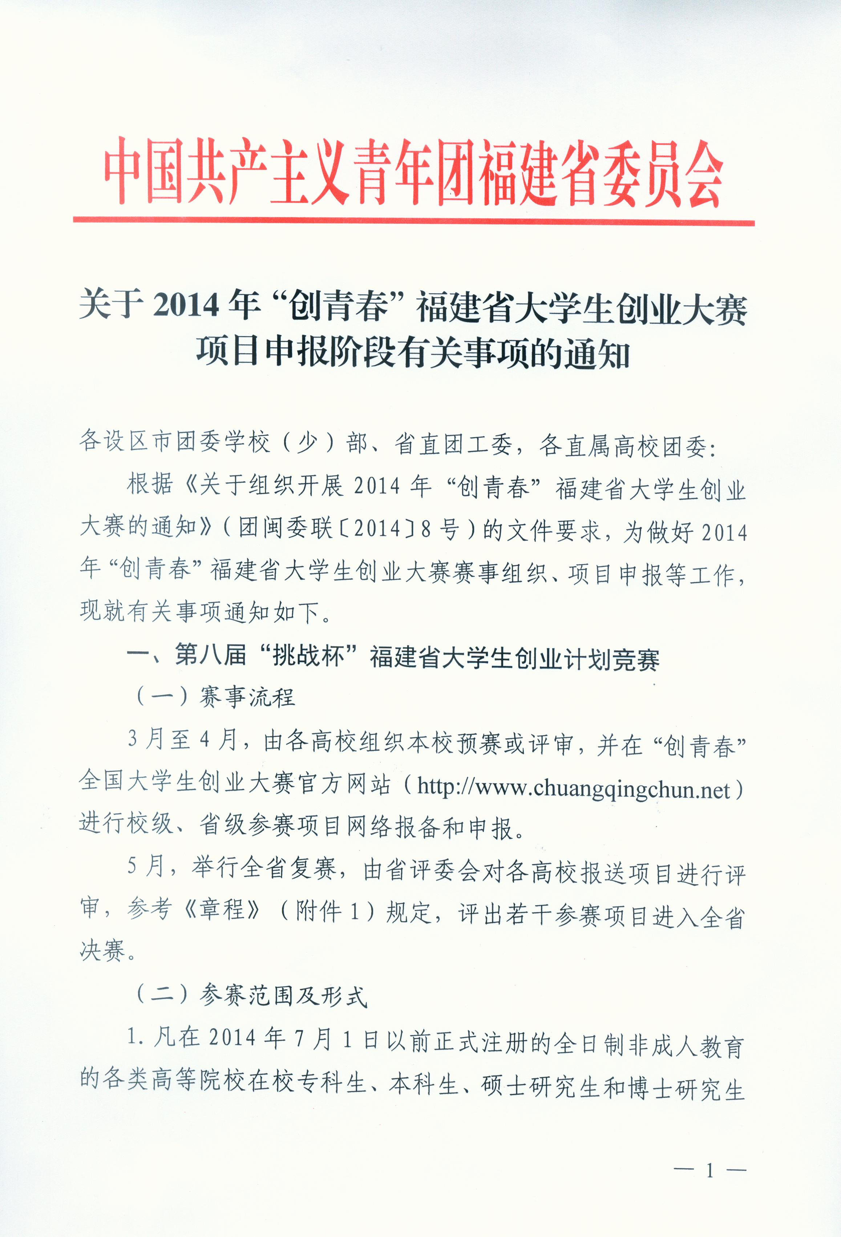

关于2014年“创青春”福建省大学生创业大赛项目申报阶段有关事项的通知

各设区市团委学校（少）部、省直团工委，各直属高校团委：
根据《关于组织开展2014年“创青春”福建省大学生创业大赛的通知》（团闽委联〔2014〕8号）的文件要求，为做好2014年“创青春”福建省大学生创业大赛赛事组织、项目申报等工作，现就有关事项通知如下。
一、第八届“挑战杯”福建省大学生创业计划竞赛
（一）赛事流程
3月至4月，由各高校组织本校预赛或评审，并在“创青春”全国大学生创业大赛官方网站（http://www.chuangqingchun.net）进行校级、省级参赛项目网络报备和申报。
5月，举行全省复赛，由省评委会对各高校报送项目进行评审，参考《章程》（附件1）规定，评出若干参赛项目进入全省决赛。
（二）参赛范围及形式
1．凡在2014年7月1日以前正式注册的全日制非成人教育的各类高等院校在校专科生、本科生、硕士研究生和博士研究生（均不含在职研究生）均可参赛。
2．以学校为单位统一申报，以创业团队形式参赛，原则上每个团队人数不超过10人。
3．对于跨校组队参赛的项目，各成员须事先协商明确唯一的项目申报单位。
（三）项目申报
1．实行分类、分组申报。参赛项目分为已创业与未创业两类；分为农林、畜牧、食品及相关产业，生物医药，化工技术和环境科学，信息技术和电子商务，材料，机械能源，文化创意和服务咨询等7个组别。
2．拥有或授权拥有产品或服务，并已在工商、民政等政府部门注册登记为企业、个体工商户、民办非企业单位等组织形式，且法人代表或经营者为符合《章程》第十五条规定的在校学生、运营时间在3个月以上（以预赛申报时间为截止日期）的项目，可申报已创业类。
拥有或授权拥有产品或服务，具有核心团队，具备实施创业的基本条件，但尚未在工商、民政等政府部门注册登记或注册登记时间在3个月以下的项目，可申报未创业类。
3．项目申报材料包括项目申报表（附件2）、项目计划书、项目展示介绍视频等。
此外，（1）对于经授权的发明创造、专利或专有技术，申报时需提交具有法律效力的发明创造、专利或专有技术所有人的书面授权许可、项目鉴定证书、专利证书等复印件。（2）对于申报已创业类项目的，申报时需提交相关证明材料（含单位概况、法定代表人或经营者情况、营业执照复印件、税务登记证复印件、组织机构代码复印件、开户许可证、财务报表等）。（3）对于涉及《章程》第三章第十八条相关内容的项目，申报时需提供所规定材料。
4．项目申报表、项目计划书及其他材料：须分别通过电子版和纸质版两种方式报送。其中，纸质版要求一式4份，封面采用230克A4纸，正文采用70克A4纸；电子版要同时发送至厦门大学嘉庚学院团委邮箱。
项目展示介绍视频：须制作为flv格式，时长不超过2分钟，文件大小不超过100MB，通过电子版形式发送至厦门大学嘉庚学院团委邮箱。
5．4月25日前，各高校汇总参加全省复赛项目，依照上述有关要求报送至厦门大学嘉庚学院团委。大赛组委会不接受个人的申报。每校申报项目不得超过15件，每人（每个团队）限报1件。
项目申报的具体操作流程将提前通过书面通知、官方网站公告等进行公布。
（四）评审有关事项
1．复赛前，省组委会将聘请有关人士组成省评委会。
2．对于复赛参赛项目的书面评审，将主要侧重于以下方面：
（1）创业机会：项目的产业背景和市场竞争环境；项目的市场机会和有效的市场需求、所面对的目标顾客；项目的独创性、领先性以及实现产业化的途径等。
（2）发展战略：项目的商业模式、研发方向、扩张策略，主要合作伙伴与竞争对手等；面临的技术、市场、财务等关键问题，提出合理可行的规避计划。
（3）营销策略：结合项目特点制定合适的市场营销策略，包括对自身产品、技术或服务的价格定位、渠道建设、推广策略等。
（4）财务管理：股本结构与规模、资金来源与运用；盈利能力分析；风险资金退出策略等。
（5）管理团队：管理团队各成员有关的教育和工作背景、成员的分工和互补；公司的组织构架以及领导层成员；创业顾问，主要投资人和持股情况。
3．决赛期间的评审环节、评审规则将于复赛后公布。
4．复赛、决赛阶段，省评委会将针对已创业、未创业两类项目实行相同的评审规则；计算总分时，将由省评委会视已创业项目实际运营情况，在其实得总分基础上给予1%至5%的加分。
二、第三届福建省大学生“创业之星”评选
（一）赛事流程
3月至4月，由各高校团委组织本校初审及实地考察工作，并在“创青春”全国大学生创业大赛官方网站（http://www.
chuangqingchun.net）进行校级、省级参赛项目网络报备和申报。
5月，举行全省复赛，由省评委会对各高校报送项目进行评审，评出120个拟资助项目，其中排名前45名的项目及个人进入全省决赛。
6月至7月，由省组委会对120个拟资助项目提供2至10万元创业扶持经费。
（二）参赛范围及形式
1．高等学校在校学生或毕业未满2年（时间截至2014年7月1日）的高校毕业生，且在福建省境内实际投入创业6个月以上。其中，毕业未满2年的高校毕业生需提供毕业证明，仅可代表最终学历颁发高校参赛。
2．以学校为单位统一申报，以创业团队形式参赛，原则上每个团队人数不超过10人。
3．对于跨校组队参赛的项目，各成员须事先协商明确唯一的项目申报单位。
（三）项目申报
1．申报不区分具体类别、组别。
2．拥有或授权拥有产品或服务，并已在工商、民政等政府部门注册登记为企业、个体工商户、民办非企业单位等组织形式，在福建省境内实际运营6个月以上（以预赛申报时间为截止日期）的项目，可申报该赛事。已获得“创业之星”及以上奖项的不再接受申报，“创业之星提名奖”不重复授予。
尚未在工商、民政等政府部门注册登记的项目，其中在学校内实际运营的，可提供由校团委开具的校内运营证明申报该赛事；开立网店的，可提供网店实名认证信息申报该赛事。
参赛团队第一负责人必须为申报项目（企业、民办非企业单位等）法人代表或（个体工商户）经营者。自2013年10月1日起，申报项目法人不得变动、大学生持股比例须大于50%。
3．项目申报材料包括项目申报表（附件3）、项目运营报告（附件4）、项目展示介绍视频、项目注册运营证明材料（含单位概况、法定代表人或经营者情况、团队成员学生证或毕业证、营业执照、税务登记证、组织机构代码证、开户许可证、财务报表等）等。
此外，（1）对于经授权的发明创造、专利或专有技术，申报时需提交具有法律效力的发明创造、专利或专有技术所有人的书面授权许可、项目鉴定证书、专利证书等。（2）参赛项目涉及下列内容时，必须由申报者提供有关部门的证明材料，否则不予评审：动植物新品种的发现或培育，须有省级以上农科部门或科研院所开具证明；对国家保护动植物的研究，须有省级以上林业部门开具证明，证明该项研究的过程中未产生对所研究的动植物繁衍、生长不利的影响；新药物的研究须有卫生行政部门授权机构或具有同等资质机构的鉴定证明；医疗卫生研究须通过专家鉴定，并最好附有在公开发行的专业性杂志上发表过的文章；涉及燃气用具等与人民生命财产安全有关用具的研究，须有国家相应行政部门授权机构的认定证明。
4．项目申报表、项目运营报告、项目注册运营证明材料及其他材料：须分别通过电子版和纸质版两种方式报送。其中，纸质版要求一式4份，封面采用230克A4纸，正文采用70克A4纸；电子版(须包括所有项目注册运营证明材料电子扫描版)发送至福州大学团委邮箱。
项目展示介绍视频：须制作为flv格式，时长不超过2分钟，文件大小不超过100MB，通过电子版形式发送至福州大学团委邮箱。
5．4月25日前，各高校汇总参加全省复赛项目，依照上述有关要求报送至福州大学团委。大赛组委会不接受个人的申报。每校申报项目不得超过15件，每人（每个团队）限报1件。
项目申报的具体操作流程将提前通过书面通知、官方网站公告等进行公布。
（四）评审有关事项
1．复赛前，省组委会将聘请有关人士组成省评委会。
2．对于复赛参赛项目的书面评审，将主要侧重于以下方面：
（1）经营状况：项目的营业收入、税收上缴、现金流量、持续盈利能力、市场份额等情况；主营业务利润、总资产收益、净资产收益、销售收入增长等情况。
盈利能力、市场份额等情况；主营业务利润、总资产收益、净资产收益、销售收入增长等情况。
（2）发展前景：项目的产业背景和市场竞争环境；项目的市场机会和有效的市场需求、所面对的目标顾客；项目的独创性、领先性以及实现产业化的途径等；项目的商业模式、研发方向、扩张策略，主要合作伙伴与竞争对手等；面临的技术、市场、财务等关键问题，提出合理可行的规避计划。
（3）营销策略：结合项目特点制定合适的市场营销策略，包括对自身产品、技术或服务的价格定位、渠道建设、推广策略等。
（4）财务管理：股本结构与规模、资金来源与运用；盈利能力分析；风险资金退出策略等。
3．决赛期间的评审环节、评审规则将于复赛后公布。
三、首届“创青春”福建省大学生公益创业赛
（一）赛事流程
3月至4月，由各高校组织本校预赛或评审，并在“创青春”全国大学生创业大赛官方网站（http://www.chuangqingchun.net）进行校级、省级参赛项目网络报备和申报。
5月，举行全省复赛，由省评委会对各高校报送项目进行评审，参考《章程》规定，评出若干参赛项目进入全省决赛。
（二）参赛范围及形式
1．凡在2014年7月1日以前正式注册的全日制非成人教育的各类高等院校在校专科生、本科生、硕士研究生和博士研究生（均不含在职研究生）均可参赛。
2．以学校为单位统一申报，以创业团队形式参赛，原则上每个团队人数不超过10人。
3．对于跨校组队参赛的项目，各成员须事先协商明确唯一的项目申报单位。
（三）项目申报
1．申报不区分具体类别、组别。
2．申报项目可以为创办非营利性质社会组织的计划或实践，应满足以下条件：拥有较强的公益特征（有效解决社会问题，项目收益主要用于进一步扩大项目的范围、规模或水平）、创业特征（通过商业运作的方式，运用前期的少量资源撬动外界更广大的资源来解决社会问题，并形成可自身维持的商业模式）、实践特征（团队须实践其公益创业计划，形成可衡量的项目成果，部分或完全实现其计划的目标成果）。
3．项目申报材料包括项目申报表（附件5）、项目计划书、项目展示介绍视频等。
此外，（1）对于经授权的发明创造、专利或专有技术，申报时需提交具有法律效力的发明创造、专利或专有技术所有人的书面授权许可、项目鉴定证书、专利证书等复印件。（2）对于已注册运营项目的，在报名时需提供相关证明材料（含单位概况、法定代表人或经营者情况、营业执照复印件、税务登记证复印件、组织机构代码复印件、开户许可证、财务报表等）。（3）对于涉及《章程》第三章第十八条相关内容的项目，申报时需提供所规定材料。
4．项目申报表、项目计划书及其他材料：须分别通过电子版和纸质版两种方式报送。其中，纸质版要求一式4份，封面采用230克A4纸，正文采用70克A4纸；电子版要同时发送至福州大学团委邮箱。
项目展示介绍视频：须制作为flv格式，时长不超过2分钟，文件大小不超过100MB，通过电子版形式发送至福州大学团委邮箱。
5．4月25日前，各高校汇总参加全省复赛项目，依照上述有关要求报送至福州大学团委。大赛组委会不接受个人的申报。每校申报项目不得超过5件，每人（每个团队）限报1件。
项目申报的具体操作流程将提前通过书面通知、官方网
（四）评审有关事项
1．复赛前，省组委会将聘请有关人士组成省评委会。
2．对于参赛项目的评审，将主要侧重于以下方面：
（1）公益性
第一档：对社会问题关注深入，立项所针对问题具体且受到关注较多、亟待解决
第二档：对社会问题有较多关注，立项所针对问题受到关注较多、有解决的必要
第三档：对社会问题了解不多，立项所针对的问题不很清晰或已经得到较好解决
第四档：对社会问题了解和关注不足，立项所针对的问题不清晰或不属于公益范畴
（2）创业性
第一档：能够通过具有创新性、普适性、可推广性的商业模式，在消耗资源的同时不断引入大量新资源使项目可自身维持、可持续发展，由此很好地解决瞄准的社会问题
第二档：能够通过创新性的商业模式，在消耗资源的同时不断引入大量新资源使项目可自身维持、可持续发展，由此较好地解决瞄准的社会问题
第三档：能够应用相对少量的启动资源，来撬动社会各界相对大量的资源，并通过商业运作的方式不断引入新资源来解决瞄准的社会问题
第四档：主要依靠本身的资金推进项目，能在一定程度上解决瞄准的社会问题
（3）实践性
第一档：很好地结合了人力、资源等实际情况，设定了切实可行的项目进度及目标，有丰富的实践成果
第二档：能够结合人力、资源等实际情况，设定了可行的项目进度及目标，有一定的实践成果
第三档：未能充分考虑人力、资源等实际情况，设定的进度及目标较难完成，实践成果较少
3．决赛期间的评审环节、评审规则，将于复赛后公布。

每个参赛项目只可选择参加一项主体赛事，不得兼报。

团省委学校部
联系人：叶兆杰 曹 实
电话：0591-87531410
传真：0591-87555234
地址：福州市东街83号中庚青年广场1101
团省委学校部（350001）
电子邮箱：tswxxb001@163.com

厦门大学嘉庚学院团委
联系人：张 媚
电话：0596-6288161
传真：0596-6288714
地址：福建省招商局漳州开发区
厦门大学嘉庚学院团委（363105）
电子邮箱：tkkylc@163.com

福州大学团委
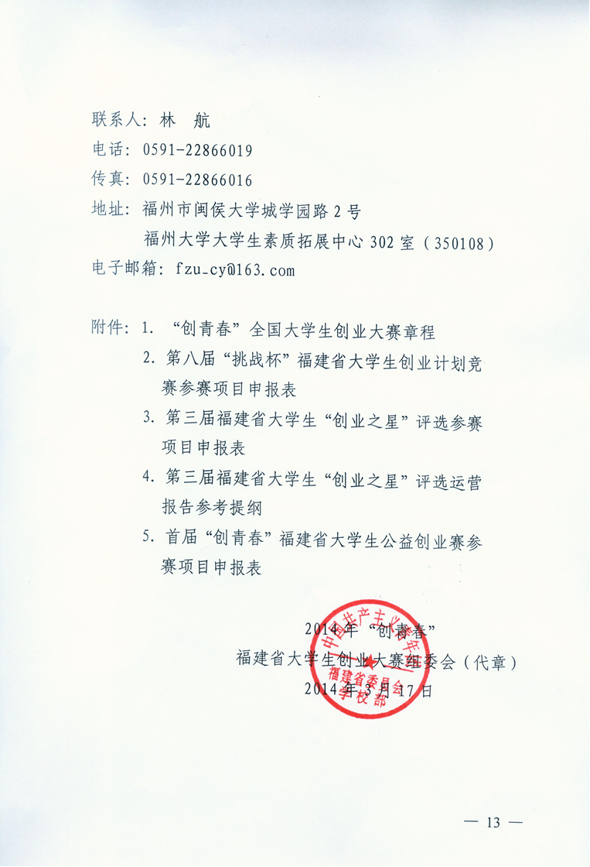
联系人：林 航
电话：0591-22866019
传真：0591-22866016
地址：福州市闽侯大学城学园路2号
福州大学大学生素质拓展中心302室（350108）
电子邮箱：fzu_cy@163.com

附件：1. “创青春”全国大学生创业大赛章程
2. 第八届“挑战杯”福建省大学生创业计划竞
赛参赛项目申报表
3. 第三届福建省大学生“创业之星”评选参赛
项目申报表
4. 第三届福建省大学生“创业之星”评选运营
报告参考提纲
5. 首届“创青春”福建省大学生公益创业赛参
赛项目申报表

2014年“创青春”
福建省大学生创业大赛组委会（代章）
2014年3月17日
附件1

“创青春”全国大学生创业大赛
章 程
（2014年1月，经“创青春”全国大学生创业大赛
全国组织委员会通过）

第一章 总则

第一条 “创青春”全国大学生创业大赛是由共青团中央、教育部、人力资源和社会保障部、中国科协、全国学联和地方省级人民政府主办，工业和信息化部、国务院国有资产监督管理委员会、中华全国工商业联合会支持的一项具有导向性、示范性和群众性的创业竞赛活动，每两年举办一届。
第二条 大赛的宗旨：培养创新意识、启迪创意思维、提升创造能力、造就创业人才。
第三条 大赛的目的：引导和激励高校学生弘扬时代精神，把握时代脉搏，将所学知识与经济社会发展紧密结合，培养和提高创新、创意、创造、创业的意识和能力，促进高校学生就业创业教育、创业实践活动的蓬勃开展，发现和培养一批具有创新思维和创业潜力的优秀人才，帮助更多高校学生通过创业创新的实际行动为实现中国梦贡献力量。
第四条 大赛的内容：下设大学生创业计划竞赛（即“挑战杯”中国大学生创业计划竞赛）、创业实践挑战赛、公益创业赛等3项主体赛事。
第五条 大赛的基本方式：大学生创业计划竞赛面向高等学校在校学生，以商业计划书评审、现场答辩等作为参赛项目的主要评价内容；创业实践挑战赛面向高等学校在校学生或毕业未满5年的高校毕业生，且应已投入实际创业3个月以上，以盈利状况、发展前景等作为参赛项目的主要评价内容；公益创业赛面向高等学校在校学生，以创办非营利性质社会组织的计划和实践等作为参赛项目的主要评价内容。全国组织委员会聘请专家评定出具备一定操作性、应用性以及良好市场潜力、社会价值和发展前景的优秀项目，给予奖励；组织参赛项目和成果的交流、展览、转让活动。
在符合大赛宗旨、具有良好导向的前提下，可根据实际需要设立专项赛事，具体规则另行制定和颁布。

第二章 组织机构及其职责

第六条 大赛设立领导小组，由主办单位、承办单位的有关领导组成。
第七条 大赛设立全国组织委员会，由主办单位、支持单位、承办单位的有关负责人组成。全国组织委员会设主任、副主任若干名。
第八条 全国组织委员会的职责如下：
1．审议、修改大赛章程；
2．确定大赛承办单位；
3．筹集大赛组织、评审、奖励所需的经费；
4．议决其它应由全国组织委员会议决的事项。
第九条 全国组织委员会下设秘书处，负责按照全国组织委员会通过的章程组织大赛活动并向全国组织委员会报告工作。秘书处设秘书长、副秘书长若干名，由主办单位、承办单位有关负责人担任。
第十条 竞赛设立全国指导委员会，由全国组织委员会邀请享有较高知名度并关注青年创业的经济学家、企业家、风险投资界和新闻媒体界等人士担任成员。全国指导委员会设主任一名，副主任和委员若干名。
第十一条 全国指导委员会的职责为：对大赛的组织工作及高校学生创业就业工作给予宏观性、战略性指导。
第十二条 大赛设立全国评审委员会，由全国组织委员会聘请非高校的各相关领域专家学者、企业家、风险投资界人士、青年创业典型等组成。全国评审委员会设主任、副主任和评审委员若干名。
全国评审委员会经全国组织委员会批准成立，有权在本章程和评审规则所规定的原则下，独立开展评审工作。
第十三条 全国评审委员会职责如下：
1．在本章程和评审规则基础上制定评审实施细则；
2．接受对参赛项目资格的质疑投诉并进行判定；
3．审看参赛项目，与作者进行问辩；
4．确定参赛项目获奖等次。
第十四条 各省（自治区、直辖市）、各高校须根据自身实际，在原有的“挑战杯”大学生创业计划竞赛举办基础上，逐步举办与全国大赛接轨的届次化的大学生创业大赛。各省（自治区、直辖市）团委、教育部门、人社部门、科协、学联联合设立省级组织协调委员会和评审委员会，负责本省（自治区、直辖市）竞赛的组织协调、参赛项目资格审查和初评等有关工作。

第三章 参赛资格与项目申报

第十五条 凡在举办大赛终审决赛的当年7月1日以前正式注册的全日制非成人教育的各类高等院校在校专科生、本科生、硕士研究生和博士研究生（均不含在职研究生）可参加全部3项主体赛事；毕业5年以内（时间截至举办大赛终审决赛的当年7月1日）的专科生、本科生、硕士研究生和博士研究生可代表原所在高校参加创业实践挑战赛（需提供毕业证证明，仅可代表最终学历颁发高校参赛）。
第十六条 参赛项目的申报条件。
大学生创业计划竞赛：参加竞赛项目分为已创业与未创业两类；分为农林、畜牧、食品及相关产业，生物医药，化工技术和环境科学，信息技术和电子商务，材料，机械能源，文化创意和服务咨询等7个组别。实行分类、分组申报。
拥有或授权拥有产品或服务，并已在工商、民政等政府部门注册登记为企业、个体工商户、民办非企业单位等组织形式，且法人代表或经营者为符合第十五条规定的在校学生、运营时间在3个月以上（以预赛网络报备时间为截止日期）的项目，可申报已创业类。
拥有或授权拥有产品或服务，具有核心团队，具备实施创业的基本条件，但尚未在工商、民政等政府部门注册登记或注册登记时间在3个月以下的项目，可申报未创业类。
创业实践挑战赛：拥有或授权拥有产品或服务，并已在工商、民政等政府部门注册登记为企业、个体工商户、民办非企业单位等组织形式，且法人代表或经营者符合第十五条规定、运营时间在3个月以上（以预赛网络报备时间为截止日期）的项目，可申报该赛事。申报不区分具体类别、组别。
公益创业赛：拥有较强的公益特征（有效解决社会问题，项目收益主要用于进一步扩大项目的范围、规模或水平）、创业特征（通过商业运作的方式，运用前期的少量资源撬动外界更广大的资源来解决社会问题，并形成可自身维持的商业模式）、实践特征（团队须实践其公益创业计划，形成可衡量的项目成果，部分或完全实现其计划的目标成果）的项目，且参赛学生符合第十五条规定，可申报该赛事。申报不区分具体类别、组别。
第十七条 参赛形式：以学校为单位统一申报，以创业团队形式参赛，原则上每个团队人数不超过10人。
对于跨校组队参赛的项目，各成员须事先协商明确项目的申报单位。
对于经授权的发明创造或专利技术，在报名时需提交具有法律效力的发明创造或专利技术所有人的书面授权许可、项目鉴定证书、专利证书等。
对于已注册运营项目的，在报名时需提交相关证明材料（含单位概况、法定代表人情况、营业执照复印件、税务登记证复印件、组织机构代码复印件等材料）。
第十八条 参赛项目涉及下列内容时，必须由申报者提供有关部门的证明材料，否则不予评审。
动植物新品种的发现或培育，须有省级以上农科部门或科研院所开具证明。
对国家保护动植物的研究，须有省级以上林业部门开具证明，证明该项研究的过程中未产生对所研究的动植物繁衍、生长不利的影响。
新药物的研究须有卫生行政部门授权机构或具有同等资质机构的鉴定证明。
医疗卫生研究须通过专家鉴定，并最好附有在公开发行的专业性杂志上发表过的文章。
涉及燃气用具等与人民生命财产安全有关用具的研究，须有国家相应行政部门授权机构的认定证明。
第十九条 每个学校选送参加全国大赛的项目总数不超过6件。其中，参加大学生创业计划竞赛的项目总数不超过3件，参加创业实践挑战赛的项目总数不超过2件，参加公益创业赛的项目总数不超过1件，每人（每个团队）限报1件；每个参赛项目只可选择参加一项主体赛事，不得兼报。专项竞赛名额另计。
参赛项目须经过本省（自治区、直辖市）组织协调委员会进行资格及形式审查和本省（自治区、直辖市）评审委员会初步评定，方可上报全国组织委员会办公室。各省（自治区、直辖市）选送全国大赛的项目数额由主办单位统一确定。

第四章 展览、交流、孵化

第二十条 全国组织委员会将在大赛举办期间组织多种形式的交流、展示活动和其它活动，丰富大赛内容。
第二十一条 全国组织委员会拥有组织转让及孵化获奖项目的优先权。成果产权及利益分配由学校和作者协商确定。全国组织委员会可结集出版大赛获奖项目及评委评语。
第二十二条 在每次大赛举办期间，全国组织委员会将联合地方政府、园区及风险投资机构举办项目对接和孵化活动，对大赛中涌现出的优秀项目优先转化。
第二十三条 全国组织委员会将设立大学生创业基金，加强与有关方面特别是金融机构、风险投资机构和创业投资机构等方面的合作，并通过成立大学生创业联盟等，为高校学生通过参与大赛实现创业提供支持。

第五章 奖励

第二十四条 全国评审委员会对各省（自治区、直辖市）报送的3项主体赛事的参赛项目进行复审，分别评出参赛项目的90%左右进入决赛。3项主体赛事的奖项设置统一为金奖、银奖、铜奖，分别约占进入决赛项目总数的10%、20%和70%。
其中，大学生创业计划竞赛实行分类、分组申报，针对已创业与未创业两类项目实行相同的评审规则，各组参赛项目获奖比例原则上相同；计算总分时，将视已创业项目实际运营情况，在其实得总分基础上给予1%至5%的加分。创业实践挑战赛、公益创业赛等2项主体赛事实行统一申报，决赛实行抽签分组，各组参赛项目获奖比例原则上相同。
专项赛事单独设置奖项，不计入所在学校得分。
第二十五条 参加全国终审决赛的项目，确认资格有效的，由全国组织委员会向作者颁发证书，并视情况给予创业资金、专业指导、出国培训等奖励。参加各省（自治区、直辖市）预赛的项目，确认资格有效而又未进入全国大赛的，由各省（自治区、直辖市）组织协调委员会向作者颁发证书。
第二十六条 大赛以学校为单位计算参赛得分并排序。
各等次奖计分方法如下：
大学生创业计划竞赛的金奖项目每件计100分，银奖项目每件计70分，铜奖项目每件计30分，上报至全国组委会但未通过复赛的项目每件计10分。
创业实践挑战赛的金奖项目每件计120分，银奖项目每件计90分，铜奖项目每件计50分，上报至全国组委会但未通过复赛的项目每件计10分。
公益创业赛的金奖项目每件计100分，银奖项目每件计70分，铜奖项目每件计30分，上报至全国组委会但未通过复赛的项目每件计10分。
如遇总积分相等，则以获金奖的个数决定同一名次内的排序，以此类推至铜奖。
第二十七条 在符合本章程有关规定的前提下，全国组织委员会可联合社会有关方面设立、评选单项奖。

第六章 附则

第二十八条 大赛结束后，对获奖项目保留一个月的质疑投诉期。若收到投诉，大赛领导小组将委托主办单位有关部门进行调查。经调查，如确认该项目资格不符者，取消该项目获得的奖励，通报全国组织委员会成员单位；并视情节给予所在学校取消参赛资格或其它处罚。
大赛组委会不接受匿名投诉，将保护实名投诉人的合法权益。
第二十九条 大赛承办单位有权以全国组织委员会名义寻求大赛及3项主体赛事的赞助。
第三十条 www.chuangqingchun.net为“创青春”全国大学生创业大赛官方网站，由主办单位和承办单位共同建设。
第三十一条 本章程自全国组织委员会通过之日起生效，由大赛主办单位及全国组织委员会秘书处负责解释。
附件2

第八届“挑战杯”福建省大学生创业计划竞赛
参赛项目申报表

项目名称
项目分类 | 已创业（） 未创业（）
项目  所属  领域  分组 | A.农林、畜牧、食品及相关产业组  B.生物医药组 C.化工技术和环境科学组  D. 信息技术和电子商务 E.材料组  F.机械能源组 G.文化创意组和服务咨询组
参赛学校
团队  主要  成员 | 姓名 | 性别 | 年龄 | 年级、专业 | 备注（负责人）
团队  联系  方式 | 通讯地址 |  |  | 邮编
团队  联系  方式 | 电话 |  |  | 手机
指导教师 | 通讯地址 |  |  | 邮编
指导教师 | 电话 |  |  | 手机
项目简介
（200字以内）
学校  意见 | 盖章：  年 月 日
省级评委会  意见 | 签名：  年 月 日
备 注
填写说明：1. 每个项目填写一份表格，此表可复制；
2．如参赛团队需说明表中未涉及事宜，请在备注栏中写明（可另附页）；
3．项目计划书等另附，单独装订。
附件3

第三届福建省大学生“创业之星”评选
参赛项目申报表

姓 名 |  |  |  | 性 别 |  |  |  | 近期免冠  一寸照片
民 族 |  |  |  | 籍 贯 |  |  |  | 近期免冠  一寸照片
学 校 |  |  |  |  |  |  |  | 近期免冠  一寸照片
专业年级 |  |  |  |  |  |  |  | 近期免冠  一寸照片
联系电话 |  |  |  | 身份证号
QQ号码 |  |  |  | E-mail
参赛信息 |  | □未曾参赛 □曾获“创业之星”提名奖
注册信息 |  | □已注册 未注册（ □校内运营 □网店 ）
企业名称 |  |  |  |  |  | 企业工商  注册时间
企业地址 |  |  |  |  |  | 邮政编码
 |  |  |  |  |  | 联系电话
创业团队人数  （学生/非学生） |  |  | / |  | 带动就业人数（专职/兼职） |  | /
创业团队中大学生所占股份比例合计（%）
企业描述（500字以内）
内容包括：产品、市场、营销、财务、风险等。

承诺书
本人已详细阅读本次活动的相关文件，并保证遵守有关规定。
本人承诺提供的信息和资料真实、可靠，未侵犯他人的知识产权；提供的企业经济效益及社会效益数据及证明客观、真实。若发生与上述承诺相违背的情形，由本人自行承担全部法律责任。

申请人（签字）：
年 月 日
高校团委  推荐意见 | 经审核，该项目符合大赛的相关要求，申请材料真实无误，经过实地考察（考察人： ，考察时间： 月 日），项目运营良好。  同意推荐。  （签章）  年 月 日
填写说明：1.请勿改变表格格式；
2.本表一式两份，一份上报组委会，一份由审查单位留存。
附件4

第三届福建省大学生“创业之星”评选
运营报告参考提纲

一、产品服务
1.简述创业团队情况及参加创业培训经历。
2.描述生产、出售的产品，或提供的服务。
3.详细说明经营场所的具体情况。
二、市场分析
4.明确目标客户及其特点。
5.阐述市场研究方式及结果。
6.介绍市场内竞争者情况。
7.描述发展规划和阶段性目标。
三、销售分析
8.简述价格策略。
9.制定销售产品或服务的计划。
四、财务分析
10.简述当前财务状况并预测未来一年内财务状况。
五、风险分析
11.简述当前存在主要风险并说明应对手段。
附件5

首届“创青春”福建省大学生公益创业赛
参赛项目申报表

公司名称
公司概况
（200字以内）
参赛学校
团队  主要  成员 | 姓名 | 性别 | 年龄 | 年级、专业 | 备注（负责人）
团队  联系  方式 | 通讯地址 |  |  | 邮编
团队  联系  方式 | 电话 |  |  | 手机
指导教师 | 通讯地址 |  |  | 邮编
指导教师 | 电话 |  |  | 手机
项目简介
（200字以内）
学校  意见 | 盖章：  年 月 日
省级评委会  意见 | 签名：  年 月 日
备 注
填写说明：1. 每个项目填写一份表格，此表可复制；
2．如参赛团队需说明表中未涉及事宜，请在备注栏中写明（可另附页）；
3．项目运营报告、项目注册运营证明材料等另附，单独装订。

